Продажа спиртных напитков детям строго запрещена  В Российской Федерации на законодательном уровне установлен запрет на продажу спиртных напитков несовершеннолетним гражданам, которыми согласно статьи 1 Федерального закона от 24.07.1998 №124-ФЗ «Об основных гарантиях прав ребенка в Российской Федерации» считаются лица, не достигшее 18 лет.  Связано это с тем, что алкоголь на организм несовершеннолетних оказывает поистине разрушительное воздействие. Медики отмечают, что у детей и подростков алкоголизм возникает намного быстрее, чем у взрослых, и гораздо чаще отмечаются нарушения психической деятельности. Помимо медицинского аспекта, пьянство несовершеннолетних опасно ещё и социально. Подростки под влиянием алкоголя намного чаще совершают антиобщественные действия. При этом масштаб таких действий может быть абсолютно непредсказуемым — от обычного хулиганства до серьёзных преступлений: грабежей, убийств, изнасилований.  Именно в связи с этим в современном российском праве действия по продаже несовершеннолетнему алкоголя могут рассматриваться не только как административное правонарушение, но и как преступление.  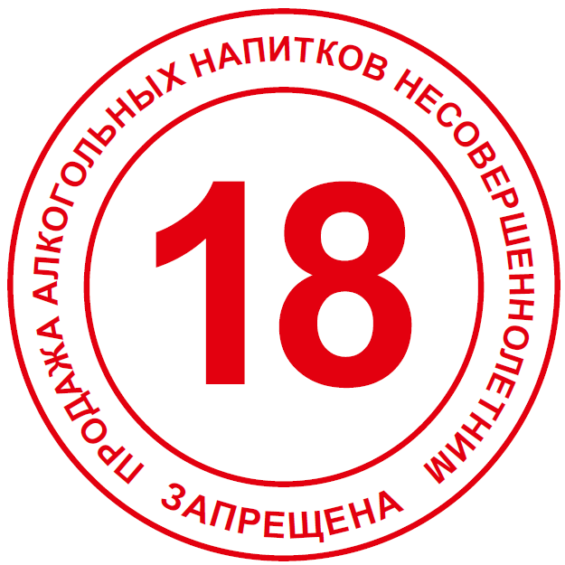 |  | При этом, в понятие «алкоголь» статья 2 Федерального закона от 22.11.1995 №171-ФЗ «О государственном регулировании производства и оборота этилового спирта и алкогольной спиртосодержащей продукции, и об ограничении потребления алкогольной продукции» относит напитки, содержащие 0,5% этилового спирта или продуктов его брожения. Статья 16 указанного закона устанавливает запрет на продажу всех разновидностей алкогольной продукции несовершеннолетним лицам. При этом следует отметить, что в перечень алкогольной продукции не попадают напитки, в которых содержится не больше 1,2 % спирта. Сюда следует включить кисломолочную продукцию, квас, тан, кумыс. Также под действие закона не подпадает безалкогольное пиво, так как процент этанола в нем меньше 0,5%. Однако отдельно следует остановиться на таком продукте, как пиво. Многие ошибочно полагают, что пиво не подпадает под действие законодательства о продаже алкоголя, так как процент спирта в нем небольшой. Это же необоснованно относят к слабоалкогольным напиткам. Однако, это неверно, так как в пункте 13 ст. 2 ФЗ-171 четко разъясняется, что пиво – это алкогольная продукция с содержанием этилового спирта, который образовался вследствие брожения пивного сусла. Следовательно, отступлений быть не может и продажа такого алкоголя несовершеннолетним запрещена. |  | Прокуратура Атюрьевского района Республики Мордовия  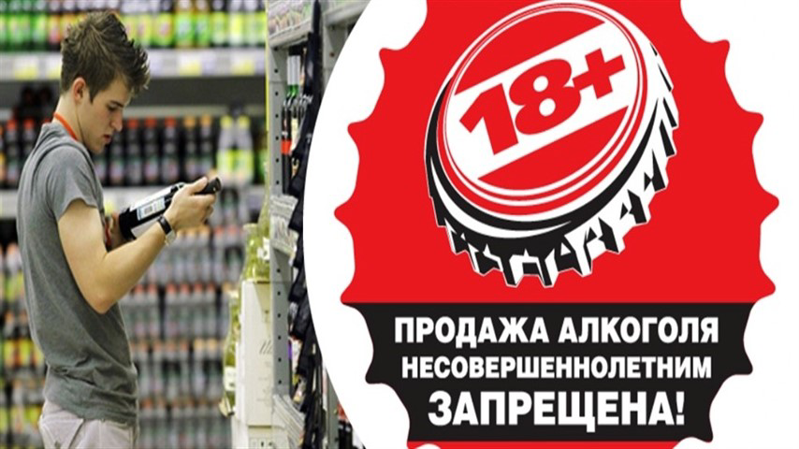  НАШИ КООРДИНАТЫ  Прокуратура  Атюрьевского района  Республики Мордовия  431050, Республика Мордовия, Атюрьевский район,  с. Атюрьево, ул. Кирова, д.4  Телефон «прямой линии»:  8(843-54) 2-20-03  Эл. почта: aturjevo@prokrm.ru
Ответственность за продажу алкогольной продукции несовершеннолетним  Действующее законодательство устанавливает, как административную, так и уголовную ответственность за продажу алкоголя несовершеннолетним.  Статья 14.16 Кодекса об административных правонарушениях (КоАП) РФ, предусматривает наказание за нарушение правил продажи спирта и алкогольной продукции. Конкретно ч. 2.1 этой статьи предусматривает административную ответственность за продажа несовершеннолетним алкоголя через розничную сеть. Данная норма предусматривает административное наказание в виде наложения административного штрафа на граждан в размере от тридцати тысяч до пятидесяти тысяч рублей; на должностных лиц - от ста тысяч до двухсот тысяч рублей; на юридических лиц - от трехсот тысяч до пятисот тысяч рублей.  Следует отметить, что ответственность за нарушение ограничений, связанных с продажей спиртных напитков несовершеннолетними несут несколько сторон: продавец, который переступил закон и продал продукцию лицу; руководитель или начальник отдела в магазине, владелец торговой точки. При этом это может быть не только магазин, но и место общественного питания, развлекательное заведение, торговый центр и так далее.  Неоднократная продажа спиртных напитков лицам, не достигшим 18 лет, влечет уже уголовную ответственность по статье 151.1 УК РФ. |  | 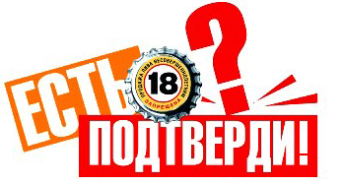  При этом розничной продажей несовершеннолетнему алкогольной продукции, совершенной лицом неоднократно, признается розничная продажа лицом, подвергнутым административному наказанию за аналогичное деяние в период, когда лицо считается подвергнутым административному наказанию.  Уголовный закон предусматривает уже более строгое наказание, которое может быть назначено судом:  - фиксированный штраф в размере от 50 000 до 80 000 рублей или в размере заработной платы или иного дохода осужденного за период от 3 до 6 месяцев;  - исправительные работы сроком до 1 года с лишением права занимать определенные должности или заниматься определенной деятельностью на срок до 3 лет или без такового |  | Ответственность за употребление спиртных напитков несовершеннолетними  Помимо лиц, осуществляющих продажу алкогольной продукции, ответственность за употребление спиртных напитков несовершеннолетними также несут их родители и иные законные представители (опекуны, усыновители, и др.).  Статья 20.22 КоАП РФ предусматривает ответственность родителей или официальных представителей подростка, который находится в состоянии алкогольного опьянения.  Данная норма влечет наложение административного штрафа на родителей или иных законных представителей несовершеннолетних в размере от 1500 до 2000 рублей.  

